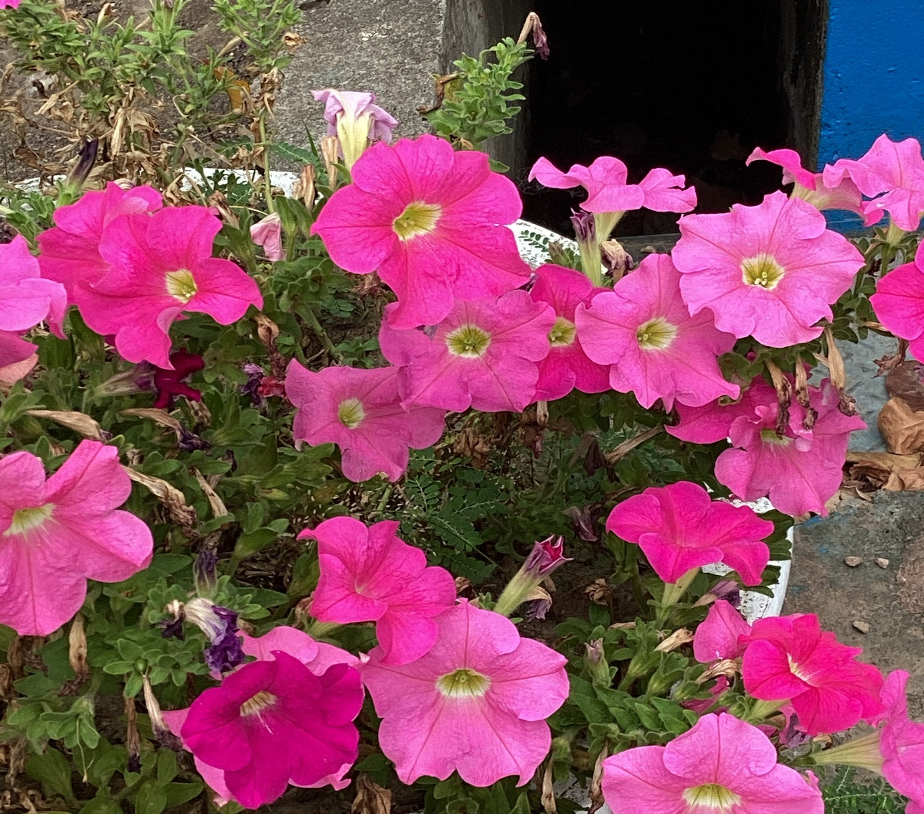

黑帶粉花
  - 覺得很漂亮想拍，很鮮豔又很耀眼，高高低低好有趣，真美麗，我很喜歡這一朵花，很夢幻有淡淡的香氣，它是粉色的很漂亮。

林侑萱| 花現大目降 | 20230512

